Jeudi 16 avril 2020

Chers parents et élèves,
Bonjour. Voici les activités que je vous propose aujourd‘hui :
-Trouver et écrire en attaché la date du jour
-Lecture des syllabes : fa fe fi fo fu
Nous allons essayer d’avancer sur la préparation à la lecture .
Avant les vacances de mars les élèves ont vu en classe le dessin animé « Les Alphas », dans lequel on voit le personnage de la lettre F , la fusée, faire le son « ffffff », puis tomber sur Monsieur O, la lettre o qui fait ooooo. La fusée ffff et monsieur oooo font ensemble…..fo.
En classe nous avons ensuite appris que si la fusee fff tombe sur madame a , ça ferait fa,
Sur e ….fe
Sur i …fi
Sur u …fu
Merci de rappeler cela à votre enfant et lui faire répéter qu’au final
F fait fff et avec a ça fera fa
F fait ffff et avec e ça fera fe
F fait fff et avec i ça fera fi
F fait fff et avec u ça fera fu
Les 2 documents qui suivent vous permettront de les aider.

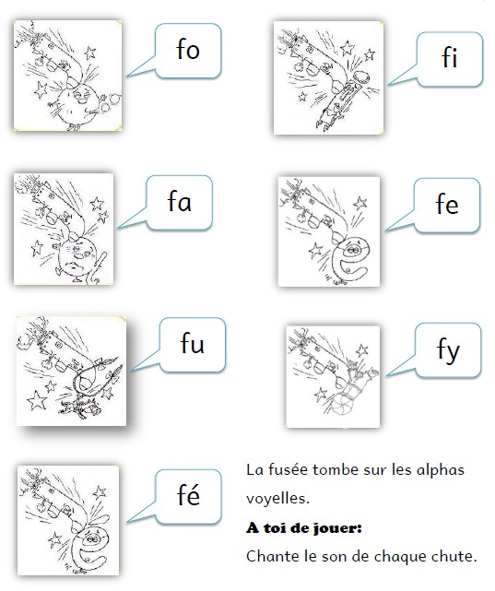

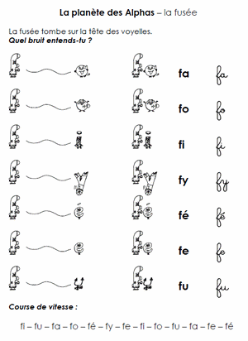

Faites lire chaque syllabe à votre enfant
(jusqu’à ce qu’il/elle y arrive sans hésiter)
fa fe fi fo fu (fy et fé pourront être travaillés plus tard)
puis demandez lui comment s’écrit fa ? fe ? fi ? fo ? fu ?
(il doit répondre « f » et « a », « f –e », etc)
Faites lui faire cet exercice plusieurs fois dans la journée.
(Ce travail a été fait en classe)

-Comptine à apprendre (montrer les chiffres avec les doigts)
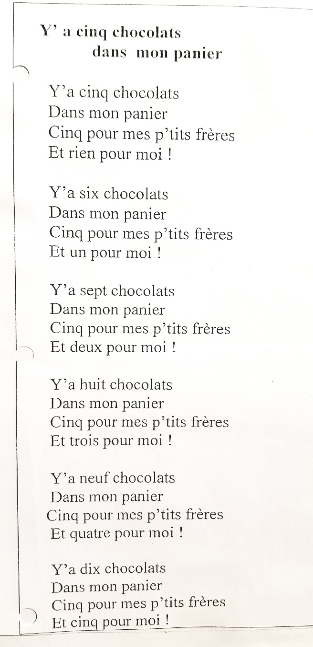
Cette comptine permet de travailler que 8 c est 5 et 3, 7 c est 5 et 2, 6 c est 5 et 1, 9 c est 5 et 4, 10 c est 5 et 5.
Révisez cela avec votre enfant.
-Problème de partage
Cet exercice de partage équitable est une préparation à la division.
Si vous n avez pas d’imprimante , vous pouvez réaliser la situation avec des objets de chez vous (assiettes, chocolats (réels ou en papiers) ).
D abord 4 assiettes et 16 chocolats à partager équitablement. Puis 3 assiettes et 11 chocolats . (votre enfant devra se rendre compte qu il doit jeter 2 chocolats)
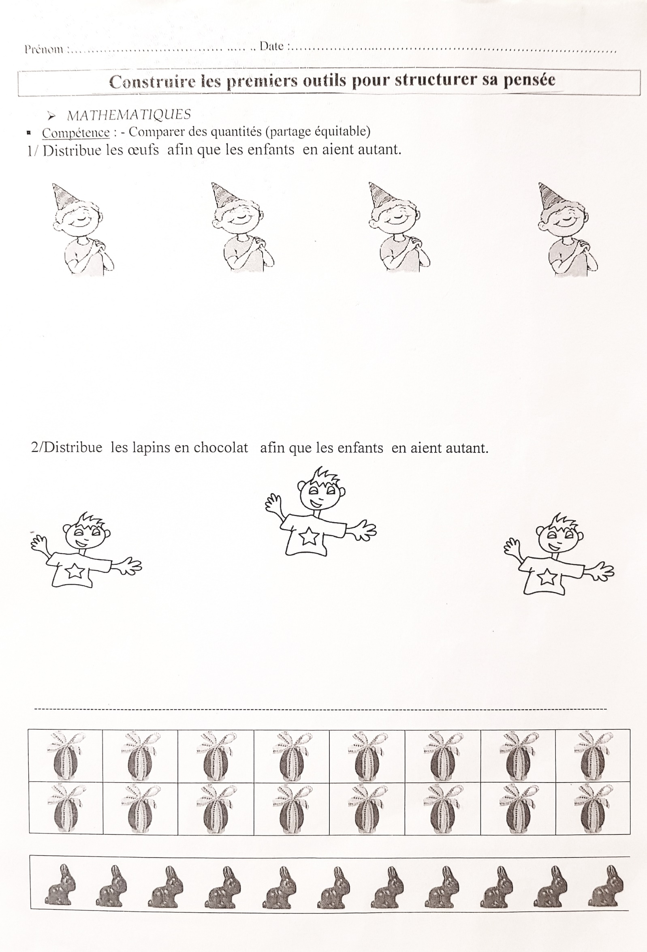
Cordialement,
S Grondin

PS : Merci de m envoyer aujourd’hui les dessins pour le personnel de GHER et EPAHD.

